Projet PhytoCOTE : Etat des lieux de la contamination organique et inorganique des sols viticoles
Manon Pierdet^{a,b}, Juliette Gaillard^{b}, Marie-Hélène Devier^{b}, L. Denaixª, H. Budzinski^{b}
ª ISPA, UMR 1391, INRA, Villenave d’Ornon, France
^{b} LPTC, UMR 5850, EPOC, Talence, France
Résumé :
La viticulture est une des cultures les plus consommatrices de pesticides en France, plus particulièrement de fongicides. En Gironde, elle fait face à des enjeux sociétaux et économiques importants. 120 809 hectares sont couverts par des exploitations agricoles. Ces apports réguliers peuvent entrainer une contamination des écosystèmes à long terme et impacter la faune et la flore. Il est donc nécessaire de mieux comprendre la dynamique de ces apports dans les sols afin de se diriger vers une viticulture plus raisonnée.
Dans les sols, différents processus peuvent jouer un rôle dans la rétention ou les transferts de ces pesticides vers d’autres compartiments.
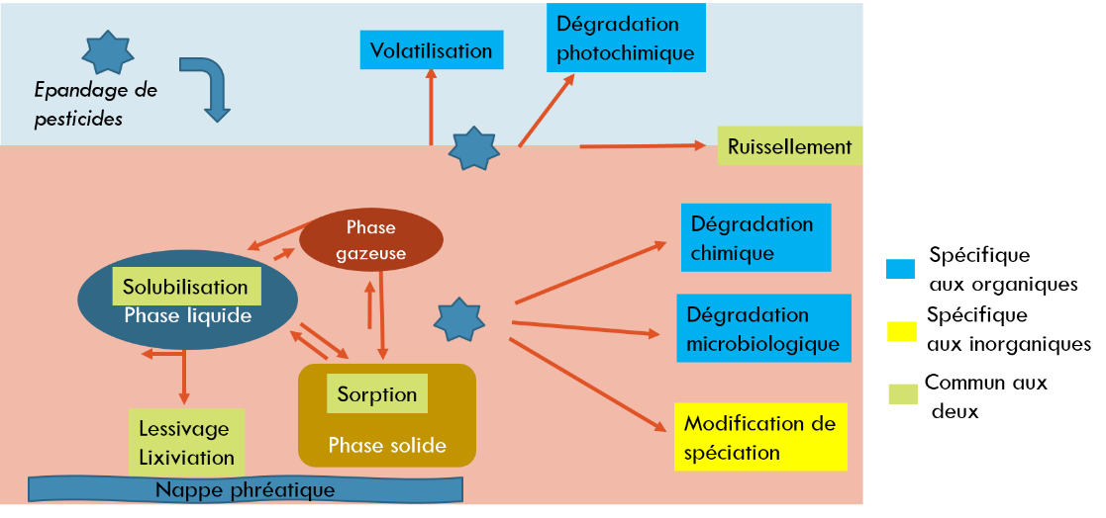
Figure 1 : Mécanismes d’incorporation des pesticides après épandage
Afin d’apporter une meilleure compréhension de l’évolution spatiale et temporelle de contaminants de nature chimique différente au sein de plusieurs types de sols, un état des lieux des niveaux de contamination des sols en surface et une caractérisation de la disponibilité des éléments traces ont été réalisés.
Le site d’étude est un bassin viticole dont la principale activité est la viticulture. Il se situe à Marcillac (33) dans le Blayais. Ce site possède une forte diversité pédologique (podzosol, luvisol, peyrosol) ainsi qu’une connexion à la Garonne via le ruisseau des Souches et la rivière de la Livenne.
53 parcelles présentant une diversité pédologique importante ont été échantillonnées sur l’horizon 0-15 cm. Les sols ont été caractérisés (matière organique, C/N, oxyhydroxydes d’Al et Fe, CEC, granulométrie, pH) et les dosages des teneurs totales en cuivre, cadmium, plomb et zinc ainsi que de 205 molécules organiques ont été réalisés.
Une contamination en cuivre due à l’utilisation ancienne et actuelle de bouillie bordelaise (à base de sulfate de cuivre) a été mise en évidence sur le site d’étude (jusqu’à 343 mg/kg de sol sec).
Une corrélation entre l’usage viticole ancien et la concentration en cuivre a été mise en évidence montrant ainsi la forte rétention du cuivre dans les sols.
Concernant les composés organiques, une grande diversité de molécules a été observée dans les sols à des concentrations variables selon les parcelles. Sur les 205 molécules suivies, 65 ont des concentrations supérieures à la limite de quantification. Certains fongicides tels que le tébuconazole, le dimétomorphe, le bénalaxyl sont récurrents dans les sols. Contrairement au cuivre, aucune corrélation avec l’usage viticole ancien n’a été mise en évidence. En effet, les propriétés physico-chimiques des molécules ainsi que les propriétés du sol et les conditions climatiques vont fortement impacter leur cinétique de dégradation et leur rétention.
L’analyse plus approfondie de ces résultats permettra de montrer si : (1) les niveaux de contamination en cuivre impactent la dégradation et les niveaux de contamination en composés organiques ; (2) les paramètres physicochimiques des sols impactent la dégradation des composés organiques et la rétention du cuivre et des composés organiques : (3) l’usage présent et ancien des sols jouent sur les niveaux de contamination.
De par la dégradation des composés organiques et le pouvoir de rétention de la matière organique, on pourrait penser que les transferts verticaux sont en théorie réduits.
Néanmoins, le rôle des migrations colloïdales peut ne pas être négligeable dans certains sols (luvisols, podzosols). Les différents types de colloïdes (matières organiques, phyllosilicates, oxyhydroxydes) n’ayant pas le même potentiel de transfert des contaminants, il serait probable d’avoir des comportements de transfert variables selon la pédologie des sols. La présence de contaminants dans les eaux de surface ou en sortie de drains sur le site d’étude laisse supposer la présence de transferts verticaux sur ce site.
Dans un second temps, une campagne de prélèvement en profondeur (de 0 à 100 cm) a donc été réalisée sur des parcelles montrant des situations contrastées de par leur niveau de contamination et leur pédologie. Une chrono séquence sur 3 parcelles ayant la même typologie de sol mais un historique différent a également été choisie afin d’étudier l’impact de l’historique de l’usage sur le comportement des différents contaminants.
Les profils ont été effectués à la tarière mécanique sur 1 mètre. Une stratification prédéfinie a ensuite été réalisée. Chaque carotte a été découpée tous les 15 cm et chaque strate a ensuite été analysée. Pour l’instant, uniquement le dosage du cuivre a été effectué afin de mettre en avant des profils présentant des comportements différents. Les contaminants organiques seront prochainement étudiés dans ces profils.
Les résultats de cuivre montrent qu’il semble y avoir globalement peu de migration en profondeur de cet élément trace. En revanche, un effet du labour sur 45 cm lors de la replantation de vignes peut entrainer le cuivre en profondeur par inversement des horizons. Il a également été observé dans certains cas, une augmentation importante de cuivre en surface en bas de parcelle par rapport au point réalisé en haut de parcelle. Cela peut nous conduire à l’hypothèse d’un ruissellement important sur certaines parcelles, lié à la pente de celles-ci. Concernant la chrono séquence, une augmentation importante de cuivre en surface due à l’usage historique est à noter avec une migration jusqu’à la couche 45-60 cm pour la parcelle la plus ancienne.
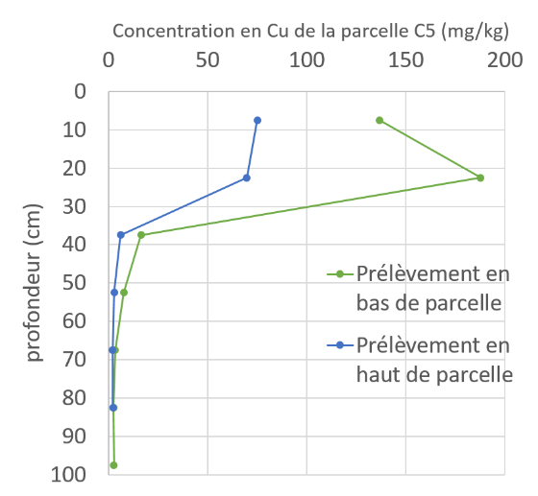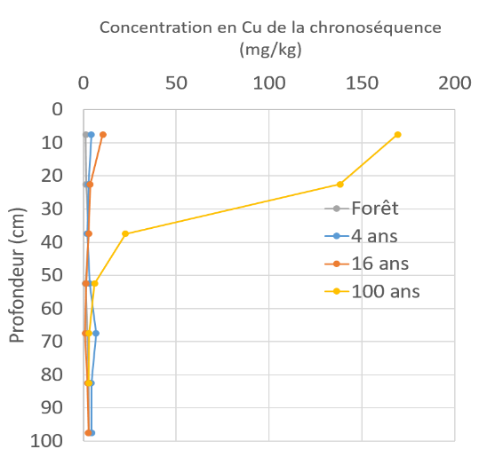
Figures 2 et 3 : Profils de la contamination en profondeur en cuivre de parcelles viticoles
L’interprétation plus approfondie de ces résultats complétés avec les résultats d’extractions sélectives permettra de montrer quelles sont les phases réactives préférentielles de fixation du cuivre dans les sols et ainsi émettre l’hypothèse d’un éventuel effet de la pédologie sur ces transferts verticaux.
Certaines parcelles étant drainées jusqu’à 60 cm, le suivi des eaux de ces drains a été mis en place afin de voir les transferts verticaux sur l’année de culture. Des boîtes récupératrices d’eau de drain ont donc été mises en place. Des échantillonneurs passifs de type DGT pour les métaux et de type POCIS pour les composés organiques y sont déployés dès qu’une forte période de pluie permet l’écoulement d’eau afin de calculer les flux des différents contaminants dans ces eaux.
En perspective, un suivi de disponibilité des contaminants organiques et inorganiques sur l’horizon 0-15 cm de 4 parcelles sur l’année de culture a débuté. Des bougies poreuses permettent de récupérer la solution de sol tous les 15 jours si les conditions d’humidité le permettent. En parallèle, des DGT sont déposées dans les sols.
Mots-clés : Pesticides ; cuivre ; sols ; disponibilité

